Тема: Виготовлення витинанок

Мета: систематизувати знання учнів про витинанки, як вид декоративно-ужиткового мистецтва; навчити прийомам виконання витинанок; підбирати інструменти та матеріали; розвивати в учнів творчі здібності, естетичні смаки, пам'ять, мислення, увагу, уяву; виховувати уважність, любов до мистецтва, культуру праці.
Методи і прийоми: розповідь, бесіда, пояснення, інструктаж, практична робота
Наочні посібники та дидактичні матеріали: мультимедійні засоби, плакат «Витинанки», картки із завданнями «Знайди пару», загадки, зразки, шаблони витинанок, презентація « Витинанки».
Матеріали та інструменти: білий та кольоровий папір, простий олівець, ножиці, пензлі, клей, серветки.
Тип уроку: Комбінований.
Вид уроку: інтегрований

Хід уроку
I.Організаційний момент.
Привітання учнів і вчителя. Перевірка присутніх, перевірка готовності учнів і кабінету до заняття.
II.Актуалізація опорних знань та життєвого досвіду учнів.
- Бесіда:Які ви знаєте види мистецтв?
- Завдання «Знайди пару». Підберіть до малюнка вид мистецтва.
На карточках дано вид мистецтва, потрібно до малюнка підібрати відповідну карточку з видом мистецтва (образотворче, архітектурне, декоративно-ужиткове, витинанки).

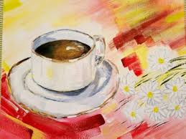
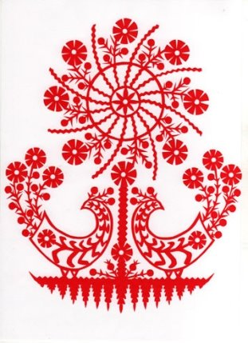
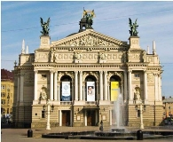

III.Мотивація пізнавальної діяльності учнів.
Сьогодні ми з вами продовжимо знайомство з видами декоративно-ужиткового мистецтва. Ми будемо вивчати техніку, яка відома кожному. І кожен, хоча б раз у житті, прикрашав нею своє житло. Тому мерщій до детальнішого знайомства із загадковими узорами.
Пропоную відгадати загадку.
Зірка сніжно біла
На рукав мені злетіла.
Поки ніс її сюди,
Стала краплею води.
Так це сніжинки. І тема нашого уроку виготовлення витинанок-сніжинок.
Повідомляю тему уроку, учні записують у зошиті.
Методом рефлексії знайомлю учнів з навчальною та розвиваючою задачами, пояснюю їх роботу на занятті.
Набуті знання та уміння по темі знадобляться при виконанні практичної роботи. У дорослому житті зможете застосовувати ці уміння у повсякденному життя.

ІV. Повідомлення теоретичного матеріалу
Витинанки – силуетні або ажурні прикраси, вирізані ножицями або ножем із паперу, а також методом підщипування паперу пальцями (вириванки). Звідси і походить сам термін ″витинанки″.
Про витинанку розповідається навіть у віршах:
Немов відтворення серпанку,
З паперу вирізані всі,
Ось перед вами витинанки —
Зразки чудової краси.
Легкі, прозорі, мов пушинки,
Цілком нагадують вони
Серветки, зірочки, сніжинки,
Казковий витвір давнини.
Здебільшого їх витинають
До світлих новорічних свят.
Ялинки ними прикрашають,
Панелі залів і кімнат.
Ажурні витончені стрічки
На стіни клеять і полички.
А ті, що мають форму кіл,
Кладуть під печиво на стіл.
І. Дубинський

Витинанками прикрашали вікна, стіни, полиці, печі. За їхнім сюжетом можна було визначити визначні події, свята, звичаї, народні обряди. Колись у кожній сільській хаті були печі, розмальовані півнями та квітами, а ще були вишиті рушники. Це створювало затишок в оселях. Але в середині ХІХ століття в Україні з’являються ще й ажурні паперові прикраси – витинанки.

Перегляд презентації «Витинанки»
Вміння витинати не потребує спеціального навчання чи досвіду, це мистецтво може опанувати навіть дитина. Легкість техніки, доступність матеріалів розкриває широкий простір для втілення фантазії. Сьогодні на нас чекає подорож у чарівний світ народного декоративного мистецтва – Світ Витинанки. Ми познайомимось з витинанками, як їх виготовляти.
Типи витинанок
За технологічними та художніми особливостями витинанки поділяються на: ажурні — виготовляються з одного аркуша паперу, зображення міститься у прорізах;
силуетні — зображення виступає силуетом;
одинарні — виготовляються з одного аркуша паперу;
складні — аплікаційні з кількох аркушів паперу, тому майже завжди багатоколірні.

Наукові знання про витинанки-сніжинки
Бесіда « Який вигляд мають сніжинки?
1. Доречі, вперше сніжинки під мікроскопом почав розглядати американець Вілсон Бентлі ще коли був школяриком.
2.Сніжинка народжується тоді, коли водяна пара замерзає навколо крихітної частинки пилу. Утворюється кристалик льоду. Немає двох абсолютно однакових сніжинок. Але кожна з них має тільки шестигранну будову.
3.Є в природі сніжинки-крихітки, їх ледь помітно неозброєним оком. Ці сніжинки – голочки, випадають в Антарктиді, де дуже сильні морози.
4.Трапляються сніжинки - велетні, розміром з долоню. Та це велика рідкість. Сніжинки бувають у формі різних зірочок, пелюсток дивовижної квітки, орнаменту, стрілочок. Це залежить від температури повітря в той момент, коли вони падають. Проте в такій різноманітності є чіткі правила: сніжинка завжди шестигранна.
5.Також від температури повітря залежать розміри сніжинок . Чим нижча температура, тим менші сніжинки.

Перегляд презентації «Прикрашання сніжинками інтер єра»

Фізкультхвилинка: Вправи для очей
Вправа стріляємо очима:
- Дивимося вгору-вниз з максимальною амплітудою;
- Креслимо коло за годинниковою стрілкою і навпаки;
- Малюємо очима діагоналі;
- Малюємо поглядом прямокутники.

V. Закріплення теоретичного матеріалу.
1.Які бувають витинанки?
2.Яке призначення витинанки?

VІ. Практична робота. Виготовлення витинанок-сніжинок.
1. Вступний інструктаж.
Організація робочого місця
1.Підготувати своє робоче місце;
2.Необхідні матеріали та інструменти розташувати на парті так, щоб було зручно працювати;
3.Під час роботи дотримуватися правил безпечної праці з матеріалами та інструментами;
4.Після завершення роботи слід прибрати робоче місце.

Демонстрування різних зразків витинанок- сніжинок
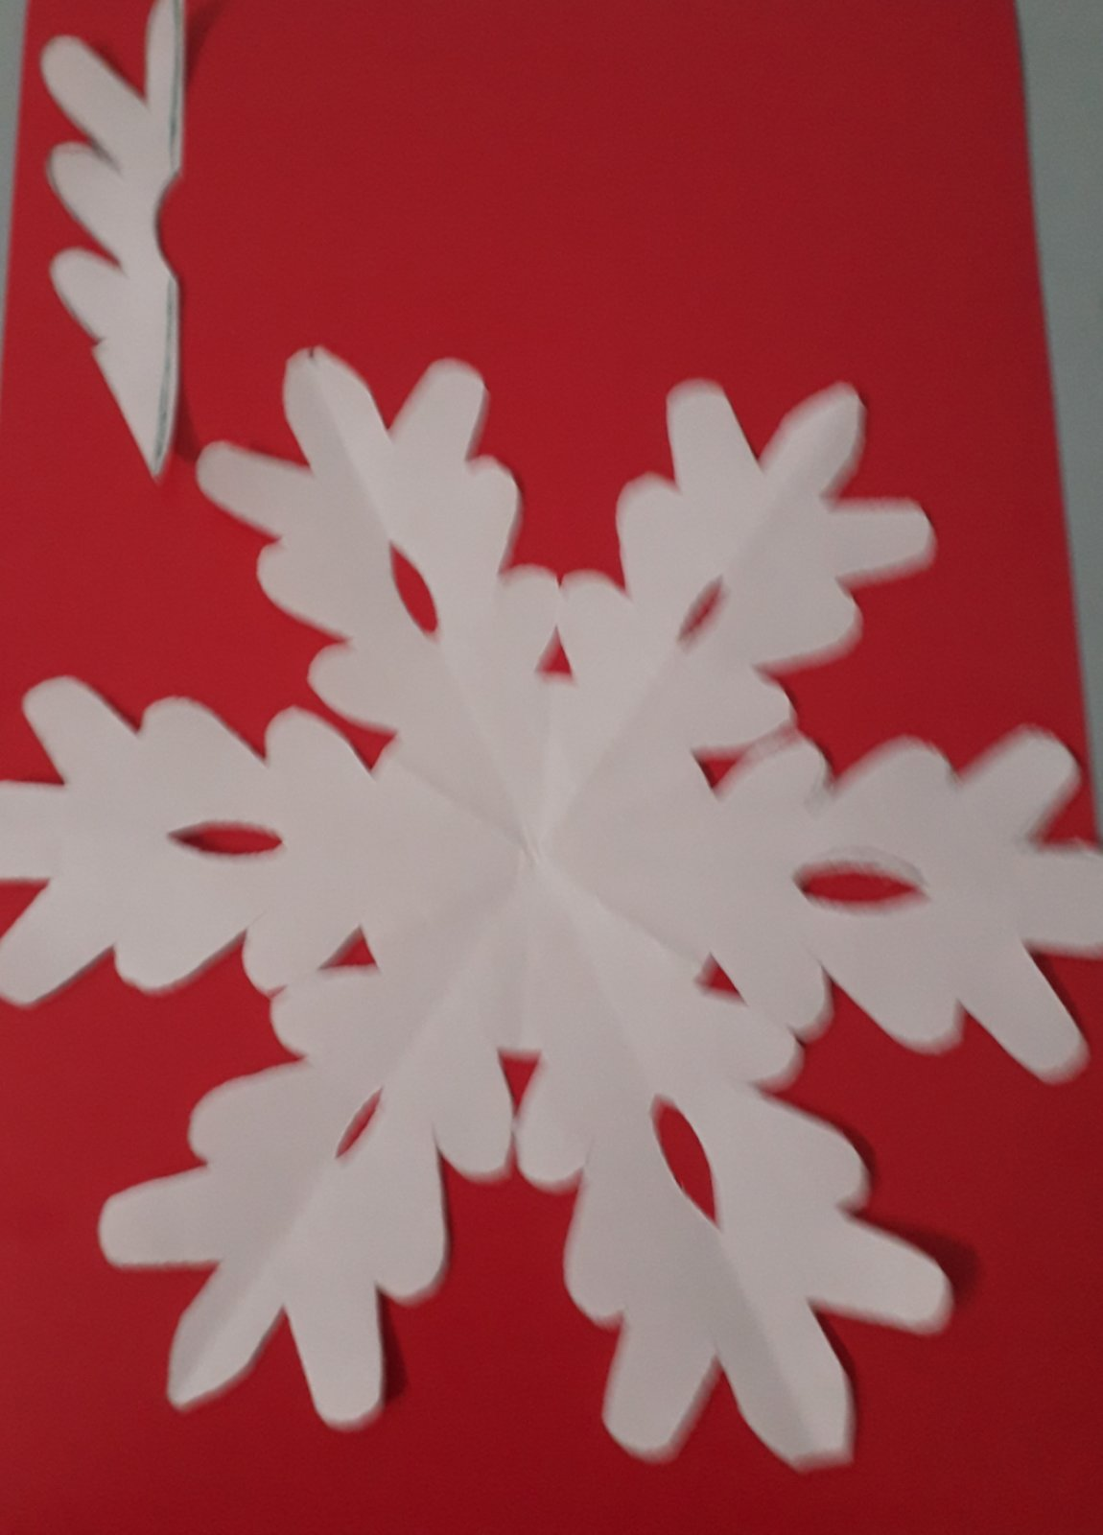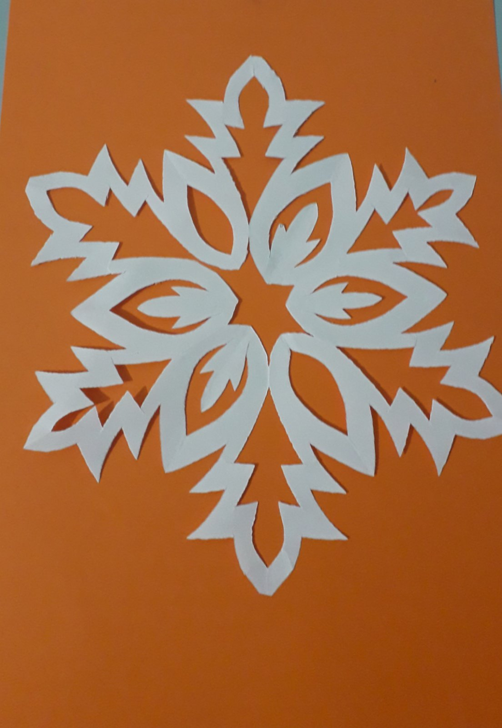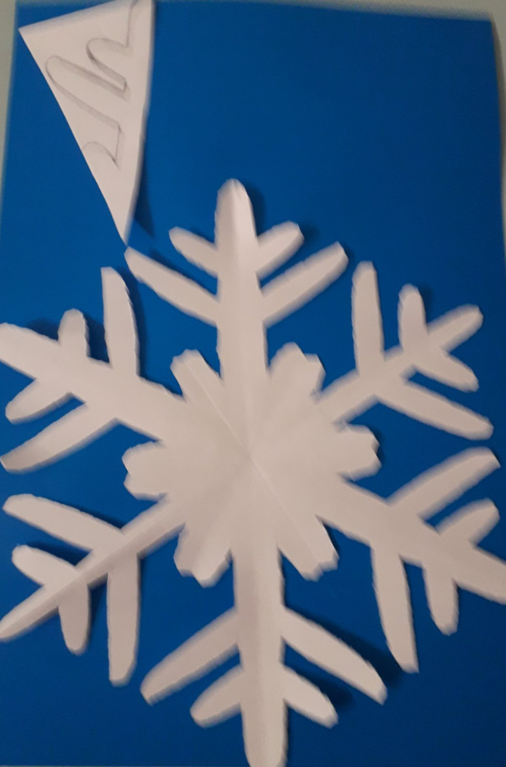
Виготовлення сніжинки-витинанки
1. Згорніть квадрат паперу по діагоналі, щоб одержати трикутник
2. Згорніть цей великий трикутник навпіл, щоб одержати менший трикутник
3. Уявіть умовно трикутник в третинах і згорніть праву третину
4. Згорніть перенесену третину
5. Відріжте вершину паперу під кутом. Впевніться в тому, щоб відрізати так, щоб усі залишкові шари паперу були рівні. Відрізування під кутом є дією, яка формує кінчики сніжинки
6. Тепер можна задіяти власну уяву! Починайте відрізати від сторін паперу.
VІ. Аналіз та оцінювання робіт.
Підходжу до кожного з учнів і аналізую його виріб, якщо допущено помилки то роблю вказівки як їх виправити. При оцінюванні виробу звертаю увагу на дотримання порядку на робочому місці.

VІІ. Прибирання робочого місця.

VІІІ.Заключний інструктиж
Підведення підсумків уроку
Методом «Не закінчених речень» вчитель аналізує діяльність учнів на занятті:
- Сьогодні ми вивчали…
- Для мене новим було дізнатися…
- Найбільше мені сподобалося…
- Це мені згодиться…
10. Домашнє завдання:
- Вирізати витинанки та прикрасити ними вікна кімнати;
- Підготувати повідомлення: народна прикмета «Як у хаті витинанки, так і добро стоїть на ганку».
Виставка учнівських робіт.

